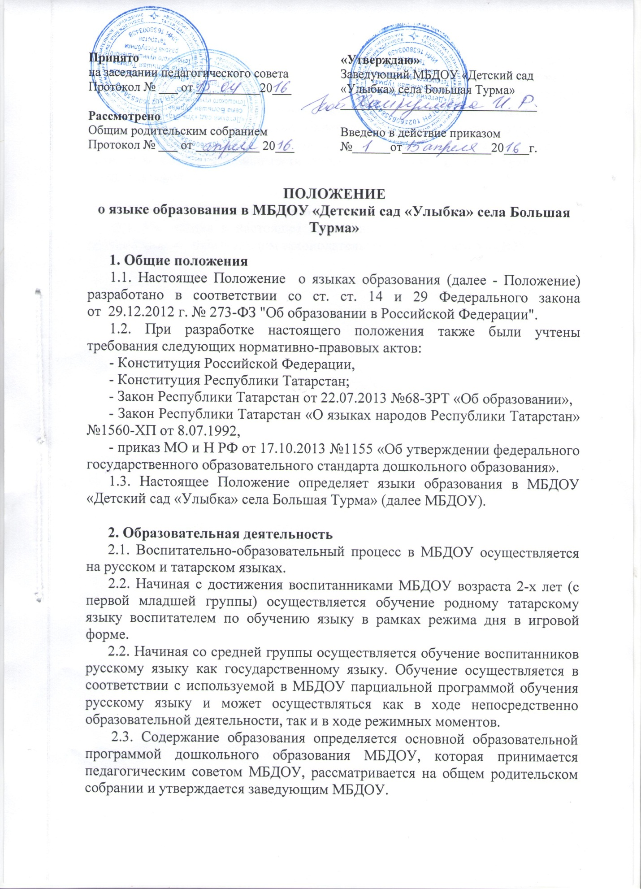

2.4. Воспитатель по обучению языку, воспитатель группы ведут индивидуальную работу с воспитанниками по обучению татарскому и русскому языкам в свободное от непосредственно образовательной деятельности время, создают языковую среду в общении с воспитанниками в течение дня, в том числе с целью закрепления изученного ранее материала.
2.5. Мероприятия, проводимые в МБДОУ, организуются на русском и татарском языках в зависимости от целей, тематики, целевой аудитории и иных факторов.

3. Заключительные положения
3.1. Изменения в настоящее Положение могут вноситься УМБДОУ в соответствии с действующим законодательством и Уставом МБДОУ.

